ĐỒ ÁN
XÂY DỰNG PHẦN MỀM QUẢN LÝ PHÒNG HỌC
TÀI LIỆU ĐẶC TẢ YÊU CẦU PHẦN MỀM
Version 1.0

Thành phố Hồ Chí Minh, 06 năm 2014

MỤC LỤC
1 GIỚI THIỆU 6
1.1 Mục đích 6
1.2 Phạm vi 6
2 YÊU CẦU CỦA PHẦN MỀM 7
2.1 Yêu cầu chức năng 7
2.2 Yêu cầu tính năng kỹ thuật 9
3 ĐẶC TẢ YÊU CẦU 10
3.1 Cấu trúc phần mềm 10
3.2 Giao diện của phần mềm 11
3.3 Cơ chế báo cáo 12
3.4 Database 12
4 THÔNG TIN HỖ TRỢ 12
4.1 Các tài liệu tham khảo 12
4.2 Thông tin liên hệ: 13
CÁC PHIÊN BẢN
Ngày tháng | Phần có thay đổi | Mô tả thay đổi | Phiên bản
06/06/2014 |  | Viết mới | 1.0

TRANG KÝ NHẬN
Khoa Công Nghệ Thông Tin | Ban Quản lý dự án – hạ tầng
Giảng viên hướng dẫn: | Cán bộ Quản lý dự án:
TỪ ĐIỂN thuẬT NGỮ
Từ viết tắt | Định nghĩa | Ghi chú
Winform-QLPH | Phần mềm quản lý phòng học
BQLCSHT | Ban Quản lý cơ sở hạ tầng Trường Đại Học Sài Gòn
System log | Ghi lại nhật ký hệ thống

GIỚI THIỆU

Mục đích
Mục đích của việc xây dựng “Phần mềm quản lý phòng học của Trường Đại Học Sài Gòn” (Winform-QLPH) nhằm đáp ứng các mục tiêu chính sau:
- Giúp BQLCSHT thuận lợi hơn trong việc quản lý thông tin về số lượng của những tài sản trong phòng học cố định ;
- Giúp BQLCSHT dễ dàng, nhanh chóng tra cứu, kết xuất số liệu, báo cáo phục vụ cho công tác quản lý và dễ dàng theo dõi, kiểm kê với các cá nhân, tổ chức có liên quan.
Phần mềm quản lý thống nhất 3 nhóm chức năng sau:
- Tra cứu thông tin, thêm, xóa, sửa phòng học, tài sản của phòng.
- Tạo báo cáo thống kê chi tiết, số liệu cụ thể cho từng phòng, từng tài sản của phòng theo thời gian cụ thể.
- Phân quyền truy cập cho từng người dùng cụ thể và có hệ thống ghi lại nhật ký hệ thống (System log) để dễ dàng tra cứu theo dõi người dùng.

Phạm vi
- Mô tả yêu cầu phần mềm quản lý phòng học làm cơ sở để thiết kế, xây dựng hệ thống và nghiệm thu sau khi hệ thống đã đi vào hoạt động.
- Nội dung tài liệu này là kết quả của việc khảo sát yêu cầu, tìm hiểu các tài liệu liên quan.

YÊU CẦU CỦA PHẦN MỀM

Yêu cầu chức năng
TT | Tên chức năng | Mô tả chi tiết
1 | Quản trị danh mục | Thiết lập các các danh mục dùng chung của phần mềm
2 | Quản lý phòng học và các thiết bị, tài sản của phòng. | Hiển thị thông tin về danh sách phòng và các tài sản của mỗi phòng.  Quản lý tài sản (thêm, xóa, cập nhật) của mỗi phòng.  Quản lý phòng (thêm, xóa, cập nhật) của mỗi cơ sở của trường.  Quản lý nhân viên (thêm, xóa, cập nhật) nhân viên quản lý phòng
3 | Quản lý trạng thái phòng học và các thiết bị, tài sản của phòng | Cập nhật trạng thái phòng học (phòng mới, trống, đang sử dụng, đang xây dựng ...)  Cập nhật trạng thái tài sản (mới, đang sử dụng, đang sửa chữa, hư)  Quản lý di chuyển tài sản từ phòng này sang phòng khác
4 | Quản lý nhật ký phòng học và các thiết bị, tài sản của phòng | Quản lý nhật ký khi thêm, xóa, cập nhật phòng, tài sản, thiết bị bởi người dùng, thời gian, mac, tên máy sử dụng, ip.
5 | Báo cáo, thống kê | - Cho phép kết xuất các báo cáo về danh sách các tài sản, thiết bị của mỗi phòng; kết xuất thông tin lịch sử về việc sửa chữa thiết bị tài sản của từng thiết bị, tài sản cụ thể (số lần sửa chữa, tổng tiền sửa chữa);  - Cho phép kết xuất các báo cáo thống kê danh sách các thiết bị tài sản theo từng phòng; thống kê trạng thái thiết bị, sản phẩm theo từng tháng, quý, năm; thống kê số lượng thiết bị trong kho (quản lý giống như phòng);  - Cho phép tra cứu và kết xuất báo cáo theo nhiều tiêu chí (tương tứng với các tiêu trí đầu vào)  - Cho phép xuất báo cáo động ( dành cho người dùng nâng cao)
6 | Đăng nhập, xác thực và phân quyền | Người sử dụng đăng nhập một lần sau đó truy cập sử dụng các chức năng trên phần mềm một cách thống nhất.  Áp dụng cơ chế phân quyền truy cập theo vai trò dựa trên quy trình công việc
7 | Chức năng tìm kiếm thông tin | Tìm kiếm thông tin trong một phần hoặc toàn bộ thông tin trên phần mềm, đồng thời có thể kết xuất dữ liệu ra định dạng word, excel, pdf.
8 | Quản trị người sử dụng | Quản trị người sử dụng cho phép quản trị cấp tài khoản cho người sử dụng, lưu trữ các thông tin dưới dạng hồ sơ người sử dụng, cấp quyền sử dụng theo vai trò.
9 | Sao lưu và phục hồi dữ liệu | Cung cấp công cụ cho người quản trị thực hiện sao lưu định kỳ, sao lưu đột xuất và cho phép phục hồi dữ liệu theo phiên bản đã được lưu trữ khi cần thiết hoặc khi có sự cố xảy ra.
10 | An toàn, bảo mật dữ liệu | Thực hiện các cơ chế xác thực, cấp phép truy cập phần mềm, đồng thời hỗ trợ cơ chế mã hóa dữ liệu đảm bảo an toàn cho phần mềm trong quá trình khai thác, vận hành.
11 | Cấu hình hệ thống | Cho phép thiết lập, dễ dàng thay đổi các thông số đầu vào của phần mềm

Yêu cầu tính năng kỹ thuật
STT | Nội dung yêu cầu
1 | Phần mềm hoạt động trên môi trường Windows (C#) dùng chung một cơ sở dữ liệu và cho phép nhiều người dùng cùng truy cập vào sử dụng cùng một lúc
2 | Giao diện được trình bày khoa học, hợp lý và đảm bảo mỹ thuật hài hòa với mục đích của phần mềm, tuân thủ các chuẩn về truy cập thông tin.
3 | Hệ thống phải đáp ứng khả năng an toàn, bảo mật theo 2 mức: mức xác thực người sử dụng, mức CSDL
4 | Toàn bộ các dữ liệu cần quản lý, phải được lưu trong CSDL được mã hóa và phân quyền truy cập chặt chẽ
5 | Có khả năng thống kê những số liệu trống (những dữ liệu định kỳ theo tháng chưa được nhập) giúp người quản trị, người sử dụng có thể theo dõi hoạt động cập nhật dữ liệu.
6 | Phải có cơ chế sao lưu dữ liệu định kỳ, đột xuất đảm bảo nhanh chóng đưa hệ thống hoạt động trở lại trong trường hợp có sự cố xảy ra
7 | Có cơ chế phục hồi dữ liệu khi hệ thống gặp sự cố

ĐẶC TẢ YÊU CẦU

Cấu trúc phần mềm
Cấu trúc của phần mềm Quản lý phòng học được bố trí theo cấu trúc như hình dưới đây:
Phần mềm quản lý phòng học

Trang chủ

Chức năng

Công cụ

Trợ giúp

Giao diện của phần mềm
- Giao diện được trình bày khoa học, hợp lý và đảm bảo mỹ thuật hài hòa với mục đích của phần mềm, tuân thủ các chuẩn về truy cập thông tin.
- Giao diện trình bày theo bố cục hiện đại: Bao gồm logo ở trên bên trái, thanh menu ngang chứa các chức năng con, thanh navigation bên trái và nội dung bên phải, footer ở dưới hiển thị tình trạng của phần mềm.
- Logo: Sử dụng logo hiện tại của Trường đại Học Sài Gòn.
- Tiêu đề phần mềm: Hệ thống quản lý phòng học
- Menu sử dụng: Sử dụng menu ribbon (giống menu Word 2007)
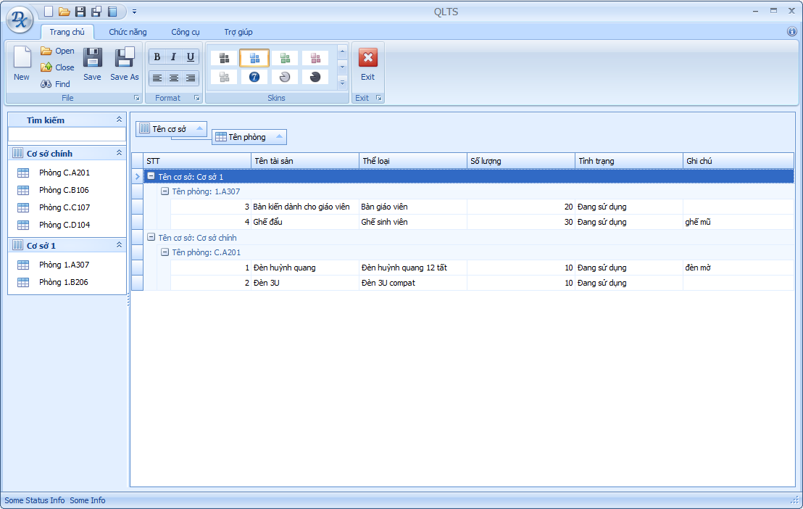
Giao diện mô phòng phần mềm Quản lý phòng học
Hệ thống phải cho phép Thiết lập các danh mục dùng chung của phần mềm một cách mềm dẻo. Người quản trị có toàn quyền để quản lý cấu trúc danh mục, cơ chế quản trị danh mục theo cấu trúc cây thư mục.
Người quản trị phải có quyền thêm, sửa, xóa danh mục phân loại và phải được thực hiện dễ dàng thông qua giao diện của chương trình.

Cơ chế báo cáo
... coming soon

Database
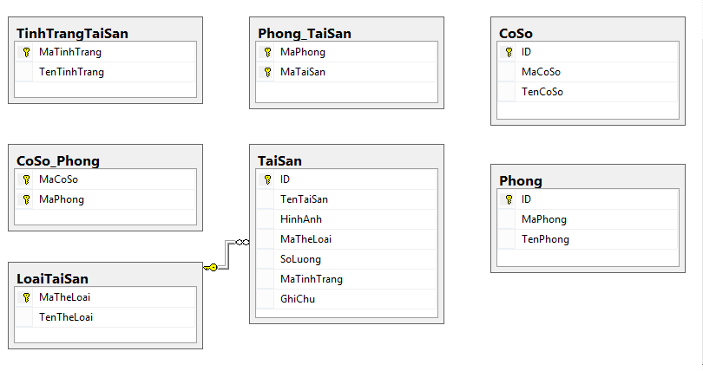

THÔNG TIN HỖ TRỢ

Các tài liệu tham khảo
- Tài liệu khảo sát yêu cầu
- Giao diện tham khảo DevExpress WinForm

Thông tin liên hệ:
- Ban Hạ tầng Cơ sở và Xây dựng Cơ bản :
  - Họ tên: (Thầy) Huỳnh Quang Phước (Trưởng Ban Hạ tầng Cơ sở và Xây dựng Cơ bản)
  - Điện thoại: 0913 644 455
  - Email: phuynhquang@gmail.com
  - Địa chỉ: 273 An Dương Vương, Phường 3, Quận 5, TP. Hồ Chí Minh
- Giảng viên hướng dẫn:
  - Họ tên: (Thầy) Cao Thái Phương Thanh
  - Điện thoại: 0909 022 966
  - Email: caothaiphuongthanh@gmail.com
  - Địa chỉ: 273 An Dương Vương, Phường 3, Quận 5, TP. Hồ Chí Minh
- Sinh viên thực hiện:
  - Nguyễn Quốc Dũng
  - Vương Xương Nhơn
  - Nguyễn Hoàng Thanh
  - Huỳnh Công Khánh

